XIII Фестиваль «Международные дни Франкофонии в Тольятти»
с 11 марта по 10 апреля

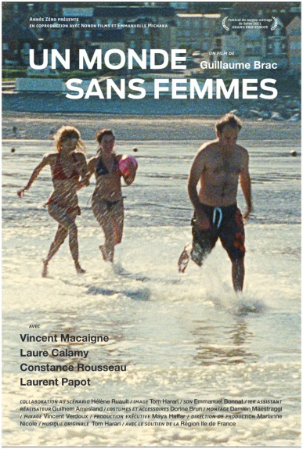
11 марта, 18:30
Вечер французского кино
с Николя Пуато
Библиотека Автограда (ул. Юбилейная, 8)

«Альянс Франсез Тольятти» приглашает вас на вечер французского кино в рамках клуба общения «Французское рандеву с Николя Пуато». 11 марта в 18:30 состоится просмотр драматической комедии «Мир без женщин» (Un monde sans femmes), 2012 г. (на французском языке с русскими субтитрами). Режиссер – Гийом Брак.
Вход свободный.


14, 21, 26 марта Международные экзамены DELF-DALF
В марте в «Альянс Франсез Тольятти» пройдет сессия французских экзаменов DELF-DALF для получения диплома международного образца, устанавливающего уровень владения французского языка. 14 марта экзамен DELF Tout Public (взрослая аудитория – от 18 лет) предстоит сдать уровням A1, B1, C1, 21 марта – A2, B2, C2. Тестирование DELF Junior пройдет подростковая группа (12-18 лет) уровней А1 junior, А2 junior, В1 junior, В2 junior. Экзамены DELF-DALF позволяют получить французский Диплом или Сертификат государственного образца, действительные не только во Франции, но и во всем мире.
По расписанию АФТ.


15 марта – 15 сентября «Альянс за Планету!» Конкурс экологических проектов 2015
По случаю проведения Конференции ООН по проблемам изменения климата, которая состоится в Париже в декабре 2015 года, российская сеть культурно-образовательных центров «Альянс Франсез» при поддержке Посольства Франции в России проводит конкурс экологических проектов «Альянс за Планету!». Выбор тематики и типа проекта остается за заявителем в рамках главной цели конкурса. Гран-при конкурса — возможность принять участие в федеральном этапе проекта, который будет проходить в рамках франко-российской конференции по изменению климата в Москве в ноябре 2015 г. в преддверии Конференции ООН по проблемам изменения климата в Париже.

Подача заявок в АФТ до 10 сентября.

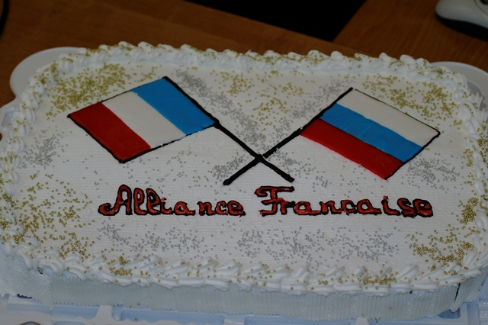
16 марта – 1 апреля Конкурс «Мой «Альянс»
«Альянс Франсез Тольятти» проводит конкурс для своих слушателей. Домашнее задание в каждой группе: написать небольшое стихотворение или сочинение о том, как они учат французский язык в «Альянс Франсез Тольятти» (на русском или французском). Победителю предоставляется скидка на обучение!

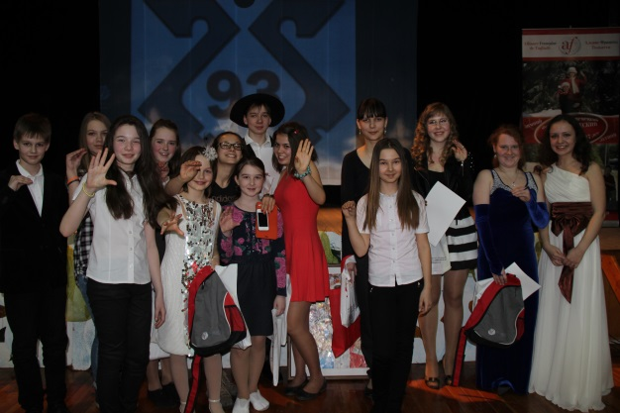
20 марта, 15:00
XI Городской фестиваль – конкурс «Мадемуазель и Месье – Альянс Франсез»
МОУ СШ №93

Городской конкурс «Мадемуазель и Месье – Альянс Франсез» («Mademoiselle et Monsieur Alliance Française») по традиции организуемый совместно с МОУ СШ №93, состоится 20 марта в 15:00.
В конкурсе заявлены три номинации: «Песня на французском языке», «Мой любимый французский литературный образ», «Неделя французской моды». Проявите себя в одной или нескольких номинациях и станьте лучшим!
Впервые: возраст не ограничен.
Победитель 1-ой категории (несовершеннолетние) получает главный приз - путевку в Международный лингвистический лагерь (г. Тольятти) летом 2015 года. Победитель 2-ой категории (совершеннолетние) получает сертификат на бесплатное обучение в «Альянс Франсез Тольятти». И, конечно же, все участники конкурса станут обладателями памятных подарков от «Альянс Франсез Тольятти» и его партнеров!

Предварительная подача заявок до 17 марта.


22 – 24 марта Международный форум-выставка «TravelЕxpo»
Выставка TravelЕxpo 2015 пройдет с 22 по 24 марта в выставочном комплексе УСК «Олимп». На выставке международного туризма«Global Travel» туроператоры, авиакомпании и представители управлений по туризму разных стран представят свои услуги и ответят на все интересующие вопросы. «Альянс Франсез Тольятти» организует стенд, где можно будет получить подробную индивидуальную консультацию по туризму во Франции, в т.ч. образовательному.

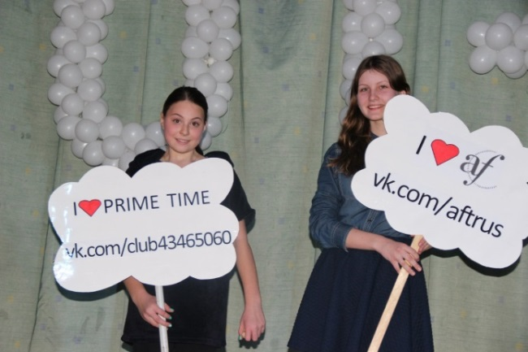
В дни весенних каникул ВПЕРВЫЕ
23-27 марта/23 марта-1 апреля Лингвистический лагерь с изучением английского и французского языков
Лингвистический центр «Прайм Тайм» (ул. Юбилейная, 6, гостиница «Амакс»)

Более 13 лет «Альянс Франсез Тольятти» и лингвистический центр «Прайм Тайм» занимаются организацией лингвистических лагерей для детей любого школьного возраста. Но впервые предлагается лагерь во время весенних каникул в дневной форме. Юные полиглоты смогут изучать французский и/или английский языки, а также в свободное от занятий время участвовать в конкурсах, играх, смотреть фильмы на иностранных языках. Современные классы «Прайм Тайм» и уютный зеленый дворик гостиницы «Амакс» создают оптимальные условия для успешного восприятия языковых программ и смены домашней обстановки. А продвинутые педагоги помогут развитию коммуникативных навыков и творческих способностей у детей.
Обязательная предварительная запись до 19 марта в Прай-Тайм: 62-50-72.
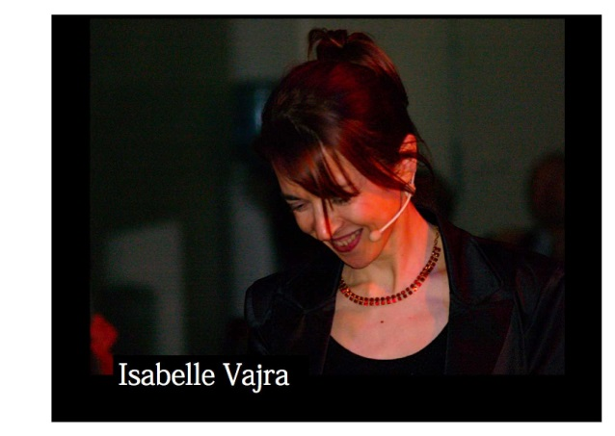
23 марта, 18:30
Творческая встреча с французской певицей
Изабель Важра (Isabelle Vajra) Библиотека Автограда (ул. Юбилейная, 8)

Изабель Важра исполняет больше десятка песен известной французской певицы Barbara (Барбара) в собственной аранжировке и самостоятельно аккомпанирует себе на рояле. Эмоции в ее песнях близки душе каждой женщины, независимо от возраста и национальности. Изабель – виртуозная пианистка и глубокая, осмысленная, чувственная исполнительница. Во время творческой встречи Изабель ответит на все вопросы и расскажет интересные факты из жизни французской певицы Барбара.
Вход свободный, предварительная запись в АФТ.

24 марта, 18:30
Концерт певицы Изабель Важра (Isabelle Vajra), Франция Большой концертный зал гостиничного комплекса «Парк Отель», ул. Комзина, 6
В рамках фестиваля Франкофонии «Альянс Франсез Тольятти» отметит свой XII день рождения. Главным гостем праздника в этом году станет очаровательная французская исполнительница Изабель Важра (Isabelle Vajra). Изабель Важра - одна из последователей творчества знаменитой и до сих пор любимой певицы Франции Barbara, она дает возможность прочувствовать зрителям Францию легендарных 60-х годов. Бронь мест в АФТ, 31-83-77.


26 марта, 18:30 Кулинарный мастер-класс с Марин ТАИФ (Marine Taif) Арт-кафе «De Фонаря» (ул. Свердлова, д. 15б)
Новый преподаватель «Альянс Франсез Тольятти» Марин из Франции раскроет секреты приготовления изысканных блюд. У вас будет возможность познакомиться с рецептами французской кухни и французской культурой.

Обязательная предварительная запись до 24 марта.

27 марта, 10:30 Международная конференция «Кадровое обеспечение международных компаний в Самарском регионе: французский опыт»
с участием французских экспертов Технопарк «Жигулевская долина» Южное шоссе, д. 161

27 марта в 10:30 на базе технопарка «Жигулевской долины» «Альянс Франсез Тольятти» и Тольяттинская академия управления в рамках с Посольством Франции в России по реализации президентской программы организуют круглый стол по вопросам адресной подготовки менеджеров и специалистов по запросам французских компаний-потребителей. В круглом столе примут участие представители областной и городской администраций, российских и иностранных компаний, французской бизнес-школы и тольяттинских вузов.
Регистрация до 25 марта 2015 г.

1 апреля, 19:00 Моноспектакль Габриэля Кинза «Африканские сказки на французском языке» Библиотека Автограда
(ул. Юбилейная, 8)
1 апреля в Библиотеке Автограда в 19:00 конголезский рассказчик Габриэль Кинза представит свое творчество любителям и знатокам литературы. Актер театра и кино, автор и исполнитель сказок, Габриэль Кинза разыграет моноспектакль на французском языке. Габриэль Кинза не просто рассказчик. Свои истории, навеянные фантастическим миром сказок его родного Конго, он разыгрывает, прибегая, помимо слов, к языку мимики и жеста, пластики и музыки. Перед зрителями словно оживает экваториальный лес с его фауной и флорой, где действуют человеческие создания, наделенные сверхъестественной силой. А поскольку Кинза еще и мастер шутить, то приключения его персонажей порой рождают улыбку и смех.
Вход свободный. Обязательная запись в АФТ до 29 марта.
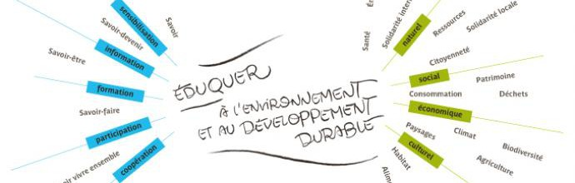
7 апреля Финал конкурса
«Будущий учитель»
7 апреля в Тольятти при поддержке Посольства Франции в России, Французского института и «Альянс Франсез Тольятти» пройдет финал конкурса для молодых преподавателей французского языка от 20 до 25 лет. Условием участия в конкурсе было создание методической разработки на тему: «Человеческое общество и климат». Главный приз – стажировка во Франции. Подача заявок в АФТ.

8 – 10 апреля Семинар-встреча представителей сети «Альянс Франсез» России Гостиница «Amaks Юбилейная»
В Тольятти соберутся представители «Альянс Франсез» из 12 городов России: Екатеринбург, Иркутск, Казань, Нижний Новгород, Новосибирск, Пермь, Ростов-на-Дону, Рыбинск, Саратов, Самара, Владивосток. А также генеральный представитель фонда «Альянс Франсез Париж» Мирей Шеваль. Цель встречи – обсуждение планов развития российско-французского культурного сотрудничества на предстоящий год.
9 апреля, 20:00 InterClub Togliatti
Межкультурная встреча «Поющая весна»
Караоке-бар «Весна» (ул. Юбилейная, 6а)


Лингвистический центр «Прайм Тайм» и «Альянс Франсез Тольятти» проводят новую межкультурную встречу в рамках «InterClub Togliatti». На встречу под названием «Поющая весна» приглашаются иностранные гости, их друзья и партнеры. В программе: конкурс команд на исполнение любимых песен на разных языках мира, танцплощадка, сюрпризы от организаторов, неформальное общение, кухня от ресторана «Весна». Встреча проводится совместно с управлением международных и межрегиональных связей мэрии, Русско-словенским клубом предпринимателей и Поволжским Институтом итальянской культуры «Данте Алигьери».
14 апреля, 15:00
Библиотека Автограда Круглый стол по высшему образованию и лингвистическим программам во Франции

14 апреля «Альянс Франсез Тольятти» и представительство французского агентства Campus France проведут круглый стол, на котором можно будет узнать всё о высшем образовании и лингвистических программах во Франции. Во время встречи будут даны консультации специалистов и ответы на все интересующие вас вопросы: как выбрать специальность и ВУЗ, какие существуют преимущества образования во Франции, какова стоимость обучения, какие стипендии ежегодно Посольство Франции предоставляет для обучения в магистратуре во французских вузах, как пройти процедуру поступления и каковы критерии отбора.
В данной программе возможны изменения и дополнения.

За дополнительной информацией, а также для предварительной записи
на указанные мероприятия обращайтесь в «Альянс Франсез Тольятти»:
пр-т Ст. Разина, 83, тел. 31-83-77, 51-59-53, e-mail: togliatti@afrus.ru, web: www.afrus.ru/togliatti

